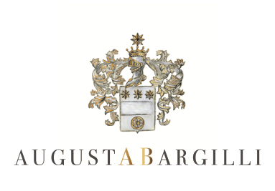

ITALIA | FRIULI VENEZIA GIULIA
MERLOT - Friuli Colli Orientali Doc

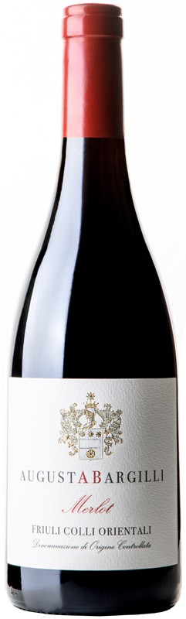

MERLOT - Friuli Colli Orientali Doc
Vitigno: Merlot 100%
Zona di produzione: colline Friuli Colli Orientali - Prepotto (Ud).
Età media degli impianti: 60/80 anni. Resa per ettaro: circa 4.000 kg.
Sistema d'allevamento: Guyot bilaterale.
Tipologia di terreno: Flysch di marne e arenarie di origine eocenica.
Epoca di vendemmia: prima decade di ottobre raccolta manuale, in cassetta.
Vinificazione: diraspatura e pigiatura soffice. Fermentazione a temperatura controllata (24-26° C) e macerazione (circa 20 giorni) sulle bucce in piccoli contenitori aperti in cui vengono fatte ripetute follature a mano. Fermentazione malolattica: svolta in barriques. Evoluzione: 24 mesi in barriques. Segue un anno di affinamento in bottiglia prima della messa in commercio.
Caratteristiche organolettiche:
- Vista: rosso rubino intenso.
- Olfatto: naso vellutato, con frutto scuro, dalla mora selvatica alla prugna in confettura, con sfumature di felce, ginepro e chiodi di garofano.
- Gusto: avvolgente e vellutato, con una complessa trama tannica di natura sapida, fine, morbido, fresco con finale speziato.

